Методы решения задач с помощью аффинных преобразований
Анисимова В.А.,
учитель математики
МБОУ «Средняя общеобразовательная школа № 50»
г. Калуги

Самые древние математические задачи – это геометрические задачи на построение. Алгоритм решения задач на построения зависит и от умения читать чертеж, и применять полученные в ходе обучения умения и навыки. При решении геометрических задач с аффинным содержанием применяются геометрические преобразования: параллельный перенос, центральная симметрия и гомотетия. К основным методам решения задач на построение относятся:
- Метод геометрических мест;
- Алгебраический метод;
- Метод геометрических преобразований:
а) Метод параллельного переноса;
б) Метод симметрии (центральной, осевой, зеркальной, относительно плоскости);
в) Метод гомотетии;
г) Метод поворота (вращения);
д) Метод подобия (гомотетия);
Существует несколько аффинных методов решения задач на евклидовой плоскости, которыми пользуются при решении тех или иных задач в рамках современной программы по геометрии, например:
а) метод параллельного переноса;
б) метод центральной симметрии;
в) метод осевой симметрии;
г) метод поворота (вращения);
д) метод подобия.
В учебнике Атанасяна Л.С. данные методы начинают изучаться с Гл. V Четырехугольники, §3, п. 48. Осевая и центральная симметрия. Однако на всю главу отводится порядка 11 часов, на изучение симметрии не более 3 часов, что не позволяет в полной мере освоить данный метод решения на практике.
В качестве примера можно привести объяснение метода центральной и осевой симметрии, которые разбираются учителем на основании с. 110-111.
Разбор заданий проводится у доски, причем учитель обязательно упоминает, что осевая и центральная симметрия – разновидности аффинных методов решения задач на евклидовой плоскости. Учащиеся работают в тетрадях. (См. рис. 1).
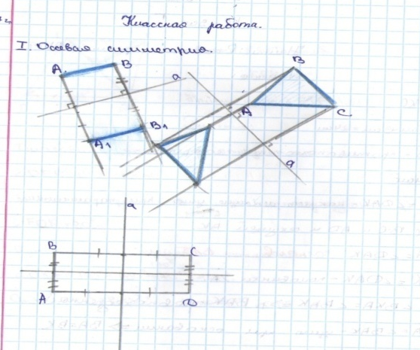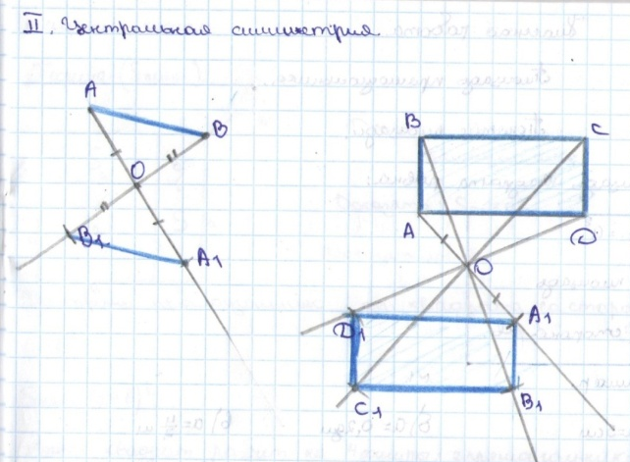
Рис. 1 (из работы учащейся 8 кл.)

Не больше времени отводится и на изучение других аффинных методов решения задач на евклидовой плоскости. Однако для школьного курса геометрические преобразования имеют большое значение: они способствуют развитию пространственного воображения и логического мышления, что требуется по практическому аспекту Концепции математического образования. Методы геометрических преобразований являются одним из эффективных методов решения задач и доказательства теорем, так как находят свое применение в школьных курсах алгебры (построение графиков функций), физики (механика, оптика), химии (кристаллические тела), технологии (построение изображений в различных проекциях), астрономии (расположение небесных тел) и др., что позволяет укрепить межпредметные связи геометрии с другими науками.
Изучение геометрических преобразований можно начать и с 6 класса. Учащиеся изучают осевую симметрию в природе, животном мире, исследуют архитектурные памятники, находят симметрию в стихах и музыке. Заслуживает внимание опыт учителей, которые используют в работе творческие задания. Например, ученикам 8 класса после объяснения и введения понятия симметрия можно дать творческое задание, объединенное общим названием «Симметрия вокруг нас». Учащиеся находили примеры симметрии в природе, быту и т. д. и оформляли в виде презентации, плаката, рисунка. (См. рис. 2).
Рис. 2. Симметрия в архитектуре. (Из работ учащихся)
Подобные уроки не только играют большую роль в формировании межпредметных связей, но и пробуждают интерес к предмету. Это особенно актуально в преддверии разделения курса математики на алгебру и геометрию в 7 классе.
Преподаватели математики предлагают различные формы изучения данной темы, но все их выводы приводят к одному: изучение аффинных преобразований особенно необходимо на старшей ступени обучения.
Метод аффинных преобразований используется для решения задач, в которых нужно найти отношение длин, отношение площадей, доказать параллельность или принадлежность точек одной прямой. Причем в условии задачи не должны содержаться данные, не сохраняющиеся при аффинных преобразованиях. И все же методика решения задач с использованием геометрических преобразований пространства является недостаточно разработанной, хотя использование преобразований и является одним из эффективных способов решения геометрических задач.
И здесь предпочтительно использовать опыт Болтянского В.Г. и Яглома И.М., которые в своем учебнике «Геометрия» подробно останавливаются на методах решения задач с использованием геометрических преобразований, таких как: осевая симметрия, центральная симметрия, поворот, параллельный перенос, гомотетия. Отдельная глава посвящена понятию о геометрическом преобразовании. В учебнике размещены задачи и упражнения, что дает возможность более полно отработать тему. Признавая важность геометрических преобразований, Шарыгиным И.Ф. предложена методика начала их изучения с 5 класса. В учебнике подобраны задания, в том числе и на развитие геометрической интуиции, пространственного воображения. Эти учебники хорошо использовать для дифференцированных заданий на уроках или проведения дополнительных занятий по математике.
Подводя итог, можно сказать, что в целом методы решения задач с помощью аффинных преобразований используются в рамках школьной программы. Иногда в курсе профильной школы применяется метод гомотетии, но редко, хотя понятие гомотетии входит в основное содержание предмета. Однако подход (алгоритм) к решению таких заданий у практикующих учителей математики один:
1) проанализировать условия и требования задачи и выделить базовую фигуру;
2) наметить то или иное преобразование, проверить предварительно, имеются ли все элементы, которые задают его;
3) вспомнить свойства преобразования и предположить, помогут ли они решению задачи.
Выбор подходящего к решению преобразования зависит от опыта и навыка решения задач на построении методом геометрических, в частности аффинных, преобразований. В условиях временной ограниченности математической программы современной школы их можно приобрести только за счет дополнительных занятий: кружка, факультатива, курса по выбору, элективного курса, что позволит выполнить требования к уровню подготовки выпускников по геометрии и математике в целом٫.

Геометрия: 7- 9 кл./ Л.С. Атанасян, В.Ф. Бутузов, С.Б. Кадомцев и др. – М.: Просвещение, 2015.- с. 110.
Геометрия: 7- 9 кл./ Л.С. Атанасян, В.Ф. Бутузов, С.Б. Кадомцев и др. – М.: Просвещение, 2015.- с. 110-111.
Концепция развития математического образования в Российской Федерации. Распоряжение Правительства России от 24 декабря 2013 года № 2506-р о Концепции развития математического образования в Российской Федерации https://минобрнауки.рф/документы/3894
Болтянский В.Г., Яглом И.М. Геометрия. Учебное пособие для IX класса средней школы. –М.: Государственное учебно-педагогическое издательство Министерства Просвещения РСФСР, 1963. Гл. I-V, с. 3-48.
Шарыгин И.Ф. Математика: Наглядная геометрия. 5-6 кл.: учебник. –М.: Дрофа, 2015. С. 126-148.
Примерная программа основного общего образования по математике. Геометрия. Геометрические преобразования.//https://onedrive.live.com/
Примерная программа основного общего образования по математике. Требования к уровню подготовки выпускников//https://onedrive.live.com/
Примерная программа среднего (полного) общего образования по математике.// http://window.edu.ru/resource/204/37204/files/08-1-s1.pdf

